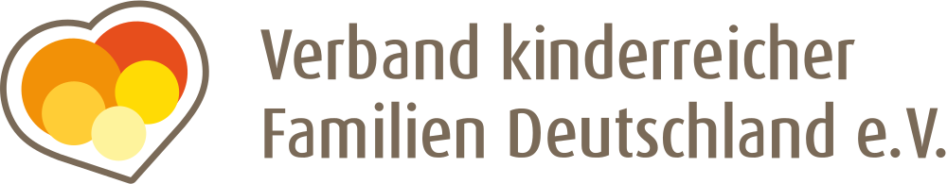

Pressemitteilung

Im Zalando-Logistikzentrum in Mönchengladbach wurden auch dieses Jahr wieder fleißig Weihnachtsgeschenke gepackt

Mönchengladbach, den 22.12.2022. Der Verband kinderreicher Familien Deutschland e.V. erfüllte gemeinsam mit dem Zalando-Logistikzentrum in Mönchengladbach Herzenswünsche von Kindern und Jugendlichen aus Mehrkindfamilien. „Wir freuen uns sehr, dass dieses Jahr 250 Wünsche dank der großzügigen Unterstützung von Zalando-Mitarbeitenden in Erfüllung gehen konnten. Das ist fast eine Verdopplung der Geschenkanzahl im Vergleich zum Vorjahr“, freut sich Dr. Elisabeth Müller, Vorsitzende des KRFD e.V. Über das große Engagement seiner Kolleg*innen ist Coskun Karakus, Betriebssozialarbeiter und Experte für Diversität und Inklusion am Standort, sehr beeindruckt, aber nicht überrascht: „Es ist eine wunderbare Aktion. Der KRFD e.V. sammelt die Wünsche von Kindern und Jugendlichen, die es in diesem Jahr besonders schwer hatten, und leitet sie anschließend an uns weiter. Unser Team aus dem gesamten Logistikzentrum nahm an der Spendenaktion teil. Wir erfüllen die Herzenswünsche nämlich auch von Herzen.“

Am 22.12.2022 übergab Karakus den Berg an bunt verpackten Geschenken. Anschließend wird ein Team aus überwiegend ehrenamtlich Aktiven des KRFD e.V. die Pakete im ganzen Bundesgebiet verteilen. „Das ist eine logistische Meisterleistung, denn wir setzen alle Hebel in Bewegung, dass jedes Kind sein lang ersehntes Geschenk Heiligabend in den Händen halten kann“, so Projektkoordinatorin Annika Kröller. Allen Beteiligten ist es eine Herzensangelegenheit, denn sie wissen, dass diese Gaben nicht selten die einzigen Päckchen sind, die Weihnachten in manchen Familien vorhanden sind.

An 82 Familien, darunter auch ein Hospiz und ein Frauenhaus, werden die liebevoll verpackten Spenden dieses Weihnachten ausgehändigt. „Puppen, Spielzeug und Bastelmaterialien sind dieses Jahr wieder beliebt. Auch Schnee und Tannenbäume standen auf manchen Wunschzetteln; und Sandwich-Toaster sind anscheinend bei den jugendlichen Kindern dieses Jahr voll im Trend“, beobachtet Kröller.

Der KRFD e.V. bedankt sich für die große Spendenbereitschaft bei den Zalando-Mitarbeitenden in Mönchengladbach und wünscht allen ein frohes Weihnachtsfest sowie einen guten Start ins neue Jahr.

BILDANHANG
Bild 1

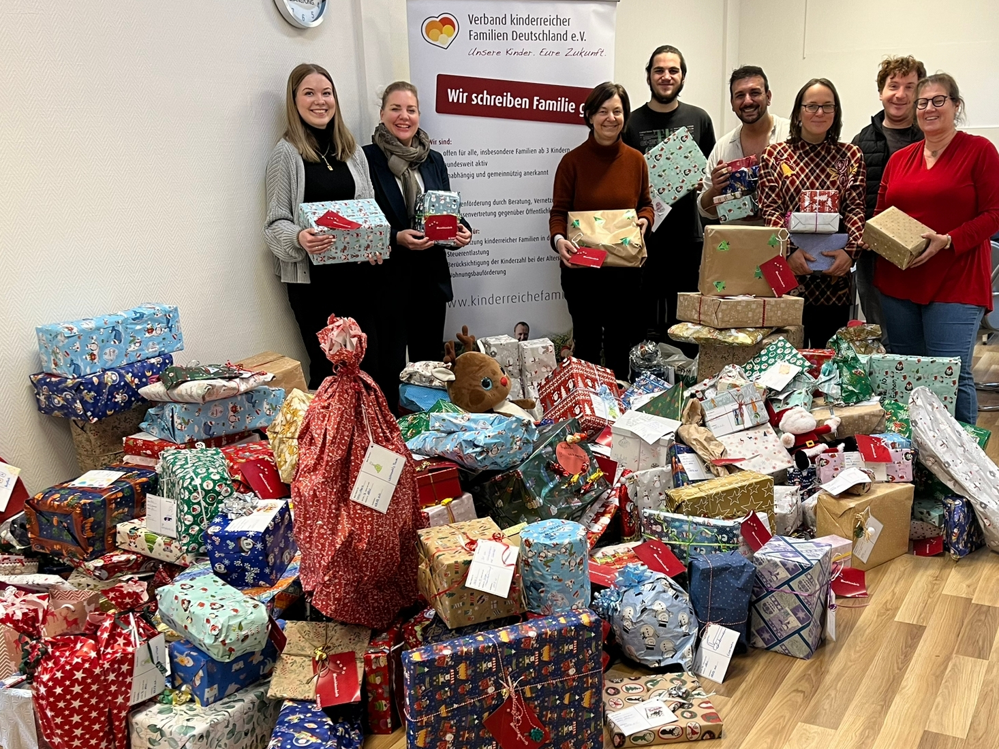

Das Team des KRFD e.V. und Herr Coskun Karakus (4. v.r.) bei der Geschenkeübergabe in der KRFD-Geschäftsstelle.

Bild 2

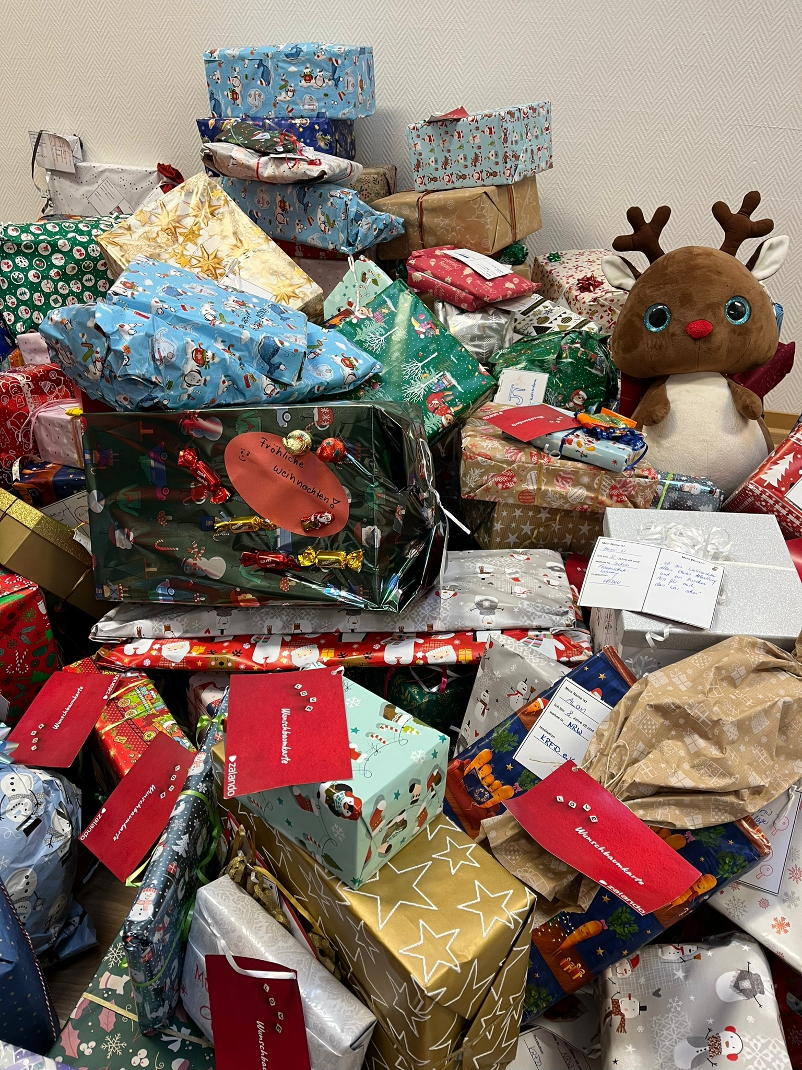

250 Geschenke warten nun auf die Auslieferung an die Kinder und Jugendlichen.

Über den Verband kinderreicher Familien Deutschland e.V.

Der Verband kinderreicher Familien Deutschland e.V. (KRFD) ist im Jahr 2011 aus der Initiative engagierter kinderreicher Familien entstanden; vertritt 1,4 Millionen Mehrkindfamilien in Deutschland und setzt sich in Politik, Wirtschaft und Medien für ihre Interessen ein. Der Verband versteht sich als Netzwerk von Familien mit drei und mehr Kindern, die sich untereinander unterstützen und die Öffentlichkeit für ihre Anliegen erreichen wollen. Der Verband ist konfessionell ungebunden und überparteilich.

Kontakt Bundesverband

Dr. Laura Schlichting
Referentin des Bundesvorstandes
Korschenbroicher Str. 83
41065 Mönchengladbach
presse@kinderreiche-familien.de
https://www.kinderreichefamilien.de/willkommen.html

